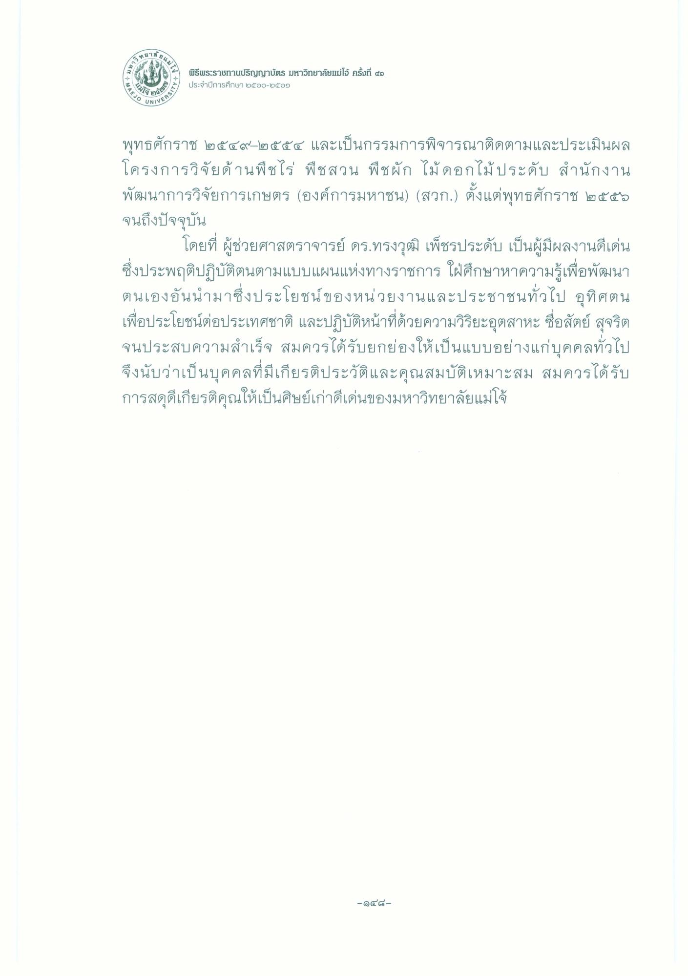
ลข649
12 ทยุ
( มหา
พิธีพระราชทานปริญญาบัตร มหาวิทยาลัยแม่โจ้ ครั้งที่ 40 ประจําปีการศึกษา ๒๕๖๐-๒๕29
4530 9
A S8
VIVER
พุทธศักราช ๒๕๔๙-๒๕๕๔ และเป็นกรรมการพิจารณาติดตามและประเมินผล โครงการวิจัยด้านพืชไร่ พืชสวน พืชผัก ไม้ดอกไม้ประดับ สํานักงาน พัฒนาการวิจัยการเกษตร (องค์การมหาชน) (สวก.) ตั้งแต่พุทธศักราช ๒๕๕๖ จนถึงปัจจุบัน
โดยที่ ผู้ช่วยศาสตราจารย์ ดร.ทรงวุฒิ เพ็ชรประดับ เป็นผู้มีผลงานดีเด่น ซึ่งประพฤติปฏิบัติตนตามแบบแผนแห่งทางราชการ ใฝ่ศึกษาหาความรู้เพื่อพัฒนา ตนเองอันนํามาซึ่งประโยชน์ของหน่วยงานและประชาชนทั่วไป อุทิศตน เพื่อประโยชน์ต่อประเทศชาติ และปฏิบัติหน้าที่ด้วยความวิริยะอุตสาหะ ซื่อสัตย์ สุจริต จนประสบความสําเร็จ สมควรได้รับยกย่องให้เป็นแบบอย่างแก่บุคคลทั่วไป จึงนับว่าเป็นบุคคลที่มีเกียรติประวัติและคุณสมบัติเหมาะสม สมควรได้รับ การสดุดีเกียรติคุณให้เป็นศิษย์เก่าดีเด่นของมหาวิทยาลัยแม่โจ้
-๑๔ ๘

